DESTROY THE CORONGA

Projeto do jogo

DEFINIÇÃO DE ESCOPO

# 1.Justificativa do Projeto.

O projeto ao qual este documento será referido se trata da criação de um jogo em formato 2d, a proposta de tema era livre, decidimos abordar a presenta situação da qual o mundo vê-se passando devido a um vírus, decidimos abordar de uma forma bem humorada este assunto usando-o de tema para nosso trabalho, pensando nisso e nos referenciando brevemente ao filme Viagem Insólita(Innerspace) foi decidido que o jogo se trataria de uma nave q entra no corpo do paciente para combater o vírus.

O caso presente no mundo hoje será usado em forma de sátira ao falado tema sem é claro buscar ofender ou diminuir a situação por nos passada.

**2.Coleta de requisitos**

O projeto deve resumidamente atender os aspectos aqui referenciados:

A tela inicial deverá ser composta por(

* O botão de iniciar jogo(No qual você começara um novo jogo)
* O botão continue(No qual você continuará o ultimo jogo que você estava jogando)
* O botão opções(No qual você poderá alterar os volumes do jogo)
* O botão sair(No qual servira exclusivamente para fechar o jogo)

)

A iniciar um novo jogo(

* Deverá ser apresentado a uma breve cutscene(Da qual será feita por uma ou um grupo de imagem em sequencia contando os fatos até o inicio do jogo)
* O primeiro jogo será um “asteroide” na qual será possível ao sobreviver até o final do timer ou ao eliminar um numero x de vírus.
* A fase devera ser repleta de glóbulos brancos e vírus
* Se chocar contra glóbulos brancos faz você perder vida porem ao mata-los você perde pontos e deixa a dificuldade do boss maior por causar uma queda na defesa do “paciente”
* Ao se chocar com vírus você perde vida porem ao mata-los você aumenta seus pontos
* Na ausência do comprimento de um desses requisitos ou tendo sua vida levada a zero será apresentada a tela de “Game Over” e será redirecionado ao menu do jogo
* No comprimento de um desses requisitos o jogador será levado a uma breve cutscene seguindo o padrão da anterior que o subsequentemente o levará a segunda fase do jogo

)

Ao chegar a segunda fase(

* A segunda fase consistira em um jogo de “corrida” na qual você devera estar viajando pela corrente sanguínea enquanto se esquiva de glóbulos vermelhos e todo e qualquer obstáculo, diferente do primeiro mapa as armas da sua embarcação serão desativadas, e você poderá somente se movimentar para evitar os obstáculos.
* Deverá ser apresentado desafios ao jogador em crescimento exponencial sendo assim a dificuldade deve aumentar com o passar do tempo
* Diferentemente da primeira fase onde você deve evitar colidir com glóbulos brancos na segunda fase coletar eles aumentara a barra do seu “especial” que poderá ser usado na luta contra o chefe
* O fracasso será dado se a embarcação do jogador chegar a ficar sem vida devido a se chocar contra os obstáculos resultando em “Game Over”.
* Se o jogador conseguir sobreviver até chegar próximo ao pulmão acionará a cutscene como antes mencionada e será levado a terceira fase.

)

Ao chegar na terceira fase(

* Será mostrado uma breve cutscene da qual se você tiver recuperado todos os glóbulos brancos mostrara eles te ajudando(enchendo seu especial)caso não tenha pego todos mostrara a cutscene padrão
* Ao inciar a batalha contra o chefe com o gênero será de um shoot’em up
* O chefe final terá duas fases na qual na primeira ele focara na defesa e na criação de outros vírus para te atacar
* Na segunda fase o chefe não invocara mais vírus porem terá um aumento em suas habilidades de ataque
* Ao derrota-lo os pontos e tempo do usuário deverão ser lançados no site de placar

)

Placar de pontos(

* O placar possuirá o nome do jogador, os pontos e o tempo total.
* Poderá ser organizado por melhor ponto e tempo
* Melhor ponto independente do tempo
* Melhor tempo independente dos pontos
* O background do site terá uma arte feita pela equipe

)

**3.Objetivos do projeto**

O Objetivo principal será a criação de um jogo que dará a experiencia de diversas modalidades de jogo sem perder sua essência baseada na nave encolhida, a experiencia deverá ser fluida e sem gerar estranheza por sua mudança

O jogo também deverá abranger de maneira cômica e não instrutiva o caminho pelo corpo humano, não sendo exatamente fiel a estrutura e as proporções de um corpo humano, a experiencia se baseará basicamente algo mais próximo ao surrealismo do que do realismo de fato.

O objetivo também é para que a equipe treine diferentes formas de jogos e a manobrabilidade de as integrar em um mesmo jogo.

**4.Descrição do produto**

**4.1Descrição do jogo em geral**

O jogo em geral será uma fusão de 3 estilos diferentes com a mesma prosa que se refere a uma aventura pelo corpo humano, ele abordará sua habilidade de diversas maneiras, a história em si é simples porem, isso não a desqualifica como algo suficientemente intrigante por si só, focamos na beleza da simplicidade no rumo dos acontecimentos.

**4.2Descrição da primeira fase**

Será um jogo em que você será introduzido pela veia de um paciente, ao ser inserido se verá em uma posição onde é considerado um objeto malicioso pelo corpo humano onde os glóbulos brancos vão tentar te destruir e alguns vírus disfarçados de glóbulos brancos também, você devera sobreviver a tempo de se assimilar com uma ajuda aos glóbulos brancos ou se mostrar uma ajuda eliminando os vírus disfarçados.

Esta primeira fase se passará em um gênero de jogo inspirado pelo asteroide do Atari onde glóbulos brancos e vírus virão em sua direção como os asteroides de nossa referencia, a nave mudara sua direção com as setas porem só irá acelerar para frente.

**4.3Descrição da segunda fase**

A segunda fase se baseara em uma mapa do clássico jogo Battletoads onde você é colocado em uma fase onde deve apenas se esquivar dos alvos e se preparar para superar alguns obstáculos, a dificuldade é a dificuldade que cresce exponencialmente em relação ao quão mais longe você chega na fase.

Com isso buscamos mostrar que a dificuldade de um jogo não se baseia só em inimigos mas em cenário também.

Você também poderá coletar alguns glóbulos brancos machucados pelo vírus no caminho, ao coletar todos eles você ganhará uma ajuda ao enfrentar o chefe(apenas se coletar todos).

**4.4Descrição da terceira fase**

Esta fase será basicamente o momento em que você chega no pulmão e encontra o vírus chefe que coordena e controla os outros vírus, quase como o “cérebro” inimigo ou sua “abelha rainha”.

O chefe possuirá duas fases da qual falarei melhor a seguir:

* A 1 fase se trata da forma dele verde em que ele tentará se defender enquanto invoca pequenas versões dele para te destruir, e ao atingir uma quantidade X de dano ele entrará em estado de fúria revelando sua verdadeira forma e força
* A 2 fase se trata da forma “vermelha” onde ele estará em um estado de irá e terá um grande poder ofensivo tornando essencial que você utilize suas habilidades de esquiva.

Dependendo do seu desempenho na 2 fase você poderá ter um habilidade a mais que causará uma quantidade razoável de dano podendo vir a te ajudar muito a matar este chefe.

A dificuldade deste chefe será bem acentuada na segunda forma, pois queremos testar a exatamente onde podemos levar o reflexo e habilidade do jogador

**4.5.Descrição do placar**

Como dito antes o jogo poderá ser jogado de maneira offline o placar ainda esta sendo verificado se poderá ser possível salvar dados offline e upar eles quando houver disponibilidade de internet.

O placar será online através de uma pagina de site.

Poderá ser disposto por pontos, tempo, e melhor resultado incluindo pontos e tempo.

**4.6.Cutscene**

As cutscenes serão feitas pelos integrantes

Serão imagens fixas mostrando o desenvolvimento da ‘história

**4.7Modelagem do banco de dados**

A modelagem do banco de dados deve ser feita no MysqlWorkbanch para melhor visualização do resultado final, e deve-se possuir o conhecimento tácito entre todos que toda tabela inserida ou alterada deve ser documentada e devidamente testada, o banco de dados antes de sua implantação deve também estar preparado para o suporte em uma plataforma online.

**4.8 Programação em Python**

A programação propriamente dita do programa será feita em python utilizando o programa “Godot”, a programação será dividida em diversas etapas abordadas mais a frente e devidamente relatadas neste documento para melhor visualização em equipe.

**4.8.1Comentarios em Python**

Todo método, variável deverá ser devidamente comentado e explicado, é de suma importância que seu nome seja colocado em cada comentário que vier a fazer, caso tenha q modificar algo criado por outro, deve ser relatado no próprio comentário o que foi modificado, relembrando que está parte é muito importante para que todos possuam consciência de tudo que o programa é capaz de fazer.

# 4.9 Modificação deste documento.

Toda e qualquer modificação deste documento deve ser da seguinte forma, a parte a ser modificada deve ser colocada em *itálico*e entre “”, e em seguida colocando a nova versão, caso algo seja inserido deve-se deixar uma pequena menção ao porque e seu nome.

4.10Trilha sonora

* A sonoridade de um jogo é sua alma em muitos aspectos, tentaremos de maneira original e simples buscar trazer o conforto e suavidade na jogatina do usuário, através de uma boa e fluida sonoridade.

# 5.Stakeholders do Projeto.

Os ditos stakeholders do projeto serão de forma sistemática um dos 3 integrantes sendo que sua função de stakeholder estará diretamente relacionado a uma importante área de atuação dentro do projeto, isso é de suma importância de possuir o conhecimento já que todos terão o direito de alteração do projeto mas ainda assim há de possuir especializações direta de um integrante a uma área cabendo ao mesmo conhecer toda a área a qual ele atende como stakeholder. Sendo assim os integrantes e suas respectivas funções de stakeholders são:

# Veras, Gustavo Castelo:

. Escopo do Projeto

# Morais, Matheus:

. Sprite dos inimigos

# Lucas, Juan:

. Design Gráfico do personagem

FOTOS ILUSTRATIVAS

Asteroide(referencia do 1 mapa)

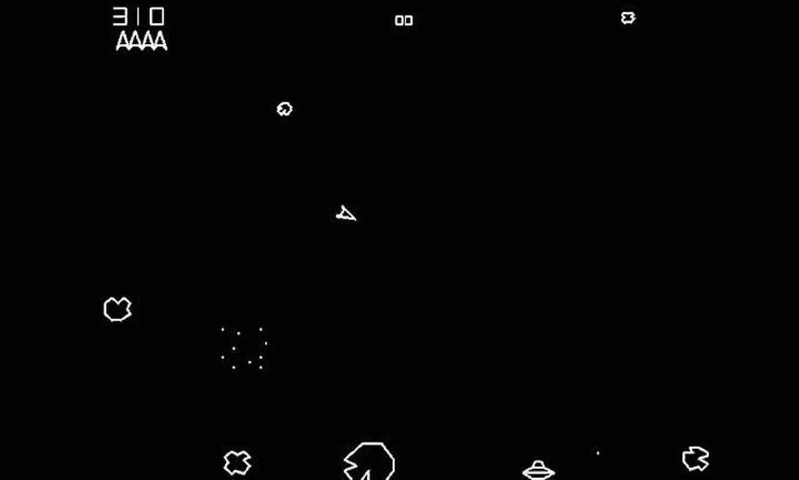

Battletoads(referencia do 2 mapa)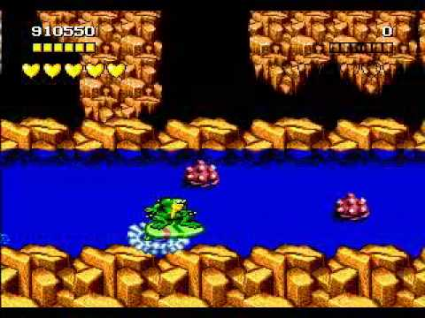

Shoot’em up(referencia do 3 mapa)

